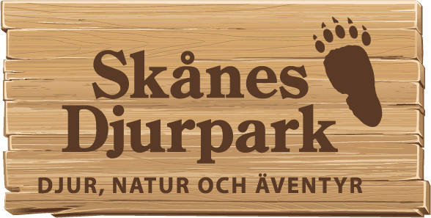


Välkommen till en familjedag på Skånes Djurpark!

Var? Skånes Djurpark
När? Lördagen den 7 september klockan 10.00
FUB medlemmar har gratis inträde.
Dessutom bjuder FUB på en viltkorv med bröd och en dricka samt glass.
Icke medlem betalar ordinarie entréavgift.
Anmäl dig senast den 31 juli
till Gisela via mejl giselathomasruther@gmail.com eller
via sms 070-292 50 93
I anmälan uppger du antal personer, eventuella allergier och om du önskar vegetariskt alternativ.
Uppge även namnet på personal eller ledsagare som följer med
och om någon är under 3 år. Djurparken bjuder dessa på inträde.
Anmälan är obligatorisk!
Vi ses i Djurparken!

